Инструкция
«Как помочь родителям с регистрацией в Навигаторе» в рамках внедрения
Навигатора дополнительного образования Республики Татарстан
для классных руководителей общеобразовательных организаций

Для создания личного кабинета родителя на сайте регионального Навигатора нужно выполнить несколько шагов (это не сложнои займет менее минуты):

Шаг 1.Перейти на сайт«Навигатор дополнительного образования Республики Татарстан», используя поисковую строку браузера или перейдя на сайт по прямой ссылке: https://р16.навигатор.дети

Шаг 2.Нажать кнопку«Регистрация»в правом верхнем углу экрана(Рис. 1)
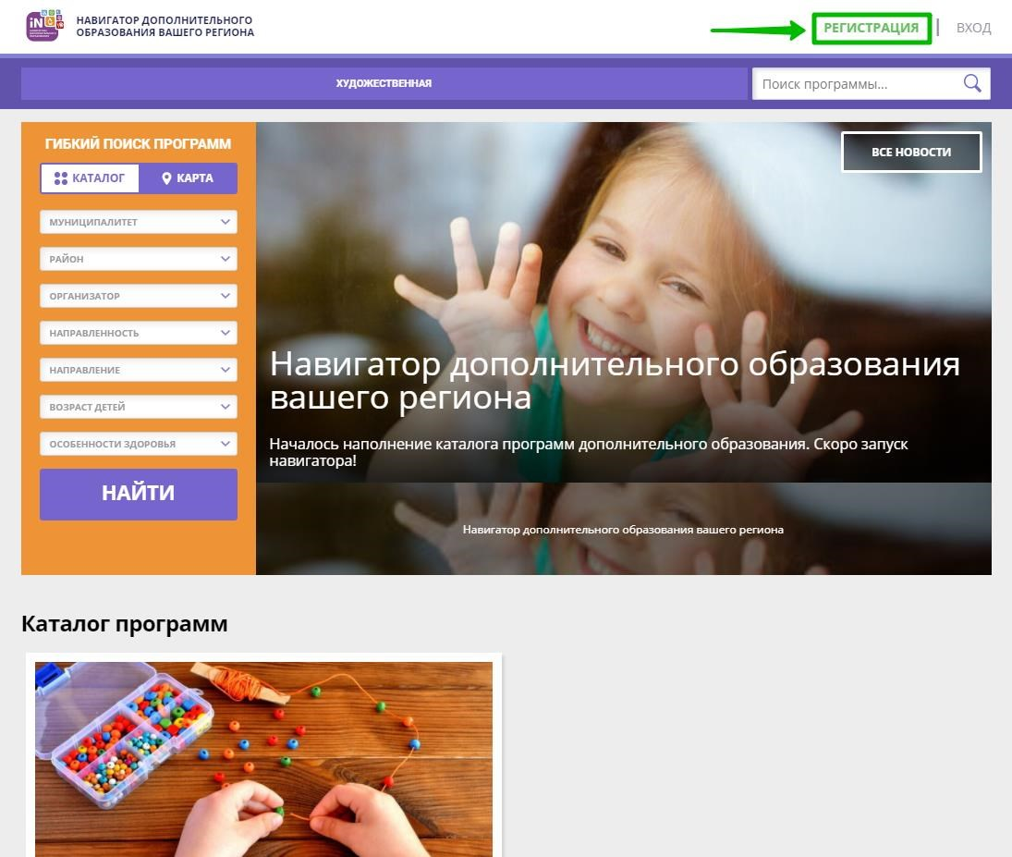

Рис. 1

Шаг 3.Заполнить все обязательные поля в регистрационной форме, используя подсказки:
- городской округ или муниципальный район, где проживает родитель(выбрать нужный из выпадающего списка);
- фамилию, имя, отчество (родителя);
- номер мобильного телефона родителя для связи;
- действующий адрес электронной почтыродителя;
- пароль (придумать и ввести самостоятельно, его нужно будет передать родителю);
- поставить отметку в видев поле«Я ознакомлен и выражаю согласие».
После внимательной проверки правильности заполненияданныхродителянажать кнопку«Зарегистрироваться» (Рис. 2)
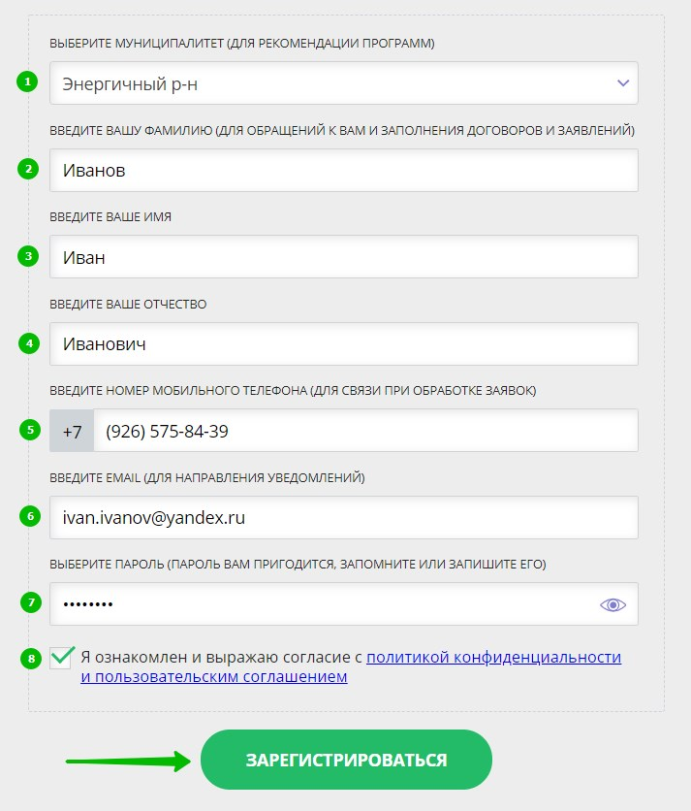

Рис. 2

Обращаем ваше внимание на важность правильного и корректного ввода данных, в особенности адреса электронной почты, так как в дальнейшем именно на этот e-mail родителю будут приходить уведомления от ИС Навигатор, а также данные для восстановления пароля, в случае его утери и запроса на восстановление.
После успешной регистрации на указанный адрес электронной почты родителя поступит сообщение от службыподдержки Навигатора со ссылкой для подтвержденияадресаэлектронной почты родителя.
Предупредите родителя заранее о том, чтонужно:
обязательно пройти по ссылке, полученной в письме, чтобы подтвердить адрес электронной почты (e-mail) и пользоваться всеми возможностями Навигатора.

ВНИМАНИЕ!После подтверждения своего электронного адреса в Навигаторе родитель сможет самостоятельно поменять выданный ему вами пароль на свой, используя возможности Навигатора.

Форма согласия на обработку персональных данных в информационной системе «Навигатор дополнительного образования детей»

Я, ___________________________________________________________________________ (Ф.И.О. родителя (законного представителя)
являющийся родителем (законным представителем) ________________________________
_____________________________________________________________________________, (Ф.И.О. ребенка – субъекта персональных данных)
_________________________________________________________(далее - обучающийся),
(число/месяц/год рождения, пол ребёнка, номер СНИЛС ребёнка)
для работы с информационной системой «Навигатор дополнительного образования детей» (далее – ИС Навигатор) и с целью организации обучения по дополнительным образовательным программам, даю согласие на обработку персональных данных:
- фамилии, имени, отчества, контактных телефонов, адресов электронной почты, адреса регистрации и фактического проживания как обучающегося, так и законного представителя,
- номера СНИЛС обучающегося,
- данных об объеме освоения образовательной программы обучающимся,
______ «______________________________________________________________», а также всем образовательным организациям и индивидуальным предпринимателям, оказывающим образовательные услуги обучающемуся по дополнительным образовательным программам, размещенным в ИС Навигатор, даю дополнительно согласие на обработку следующих персональных данных:
- фотографической карточки обучающегося,
- данных о ранее полученном образовании обучающимся, получаемом ином образовании обучающимся,
- данных о ходе результатах освоения образовательной программы обучающимся,
- данных о составе семьи, ограничениях в связи с состоянием здоровья, номере полиса обязательного медицинского состояния, и других персональных данных обучающегося, если они необходимы для эффективной организации обучения по образовательной программе, предоставления ему мер социальной поддержки.
Согласие дается на обработку персональных данных в форме совершения с персональными данными любых действий, включаемых в понятие обработки персональных данных законодательством, в том числе на автоматизированную обработку персональных данных, любыми выбранными оператором персональных данных способами обработки, за исключением согласия на передачу персональных данных третьим лицам в любой другой форме, помимо предоставления персональных данных ___________ «_______________________________________________________________», образовательным организациям и индивидуальным предпринимателям, оказывающим образовательные услуги по дополнительным образовательным программам, размещенным в ИС Навигатор (на такое предоставление согласие дается), на срок реализации образовательной программы и срок хранения документов в связи с нормативными требованиями.
Согласие на включение персональных данных обучающегося в ИС Навигатор дается на срок вплоть до достижения обучающимся возраста 18 лет, в целях использования указанных персональных данных для оказания обучающемуся образовательных услуг такими операторами персональных данных, как ________ «_________________________________________________» и образовательными организациями и индивидуальными предпринимателями, оказывающими образовательные услуги по дополнительным образовательным программам, размещенным в ИС Навигатор.
В ИС Навигатор с согласия родителя (законного представителя) обучающегося для дальнейшего использования вышеуказанными операторами персональных данных включаются следующие персональные данные об обучающемся:
- фамилия, имя, отчество (при наличии) обучающегося;
- дата рождения обучающегося;
- страховой номер индивидуального лицевого счёта (СНИЛС) обучающегося;
- фамилия, имя, отчество (при наличии) родителя (законного представителя) обучающегося;
- контактная информация обучающегося, родителя (законного представителя) обучающегося (адрес места жительства, адрес электронной почты, телефон)
Сведения об операторах персональных данных:
________________ «__________________________________________________________»: _____________________________________________________________________________
(адрес)
Организация (индивидуальный предприниматель), осуществляющие обучение: _____________________________________________________________________________
(наименование, адрес)
Согласие информированное, дано свободно.
Согласие может быть отозвано в любое время в письменной форме.

«____» ____________ 2021 года __________________/___________________/
подпись расшифровка

Как помочь родителям добавить данные о детях в Навигаторе

Для того, чтобы добавить данные о ребёнке/детях в личный кабинет родителя в региональном Навигатора нужно выполнить несколько шагов.
Если у родителя уже есть свой личный кабинет в Навигаторе, то нужно:

Шаг 1. Авторизоваться на сайте Навигатора https://р78.навигатор.детинажав на «Вход», ввести в указанные поля логин и пароль, нажать «Войти» (Рис. 1).
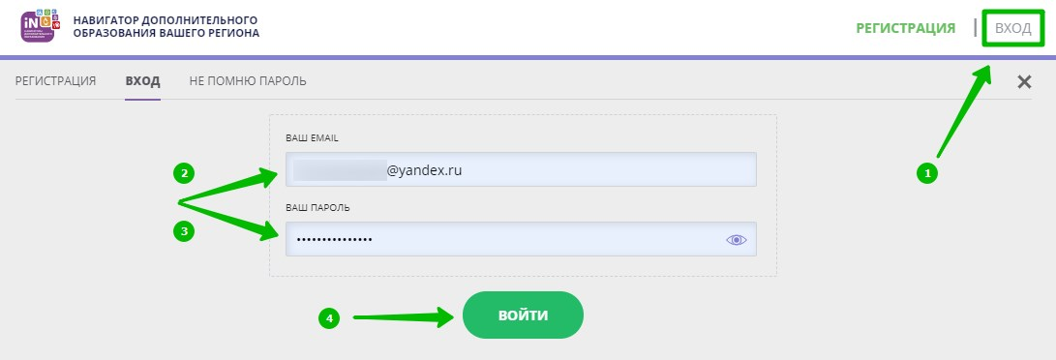
Рис. 1

Шаг 2. Нажатьна ФИО для входа в личный кабинет (Рис. 2)
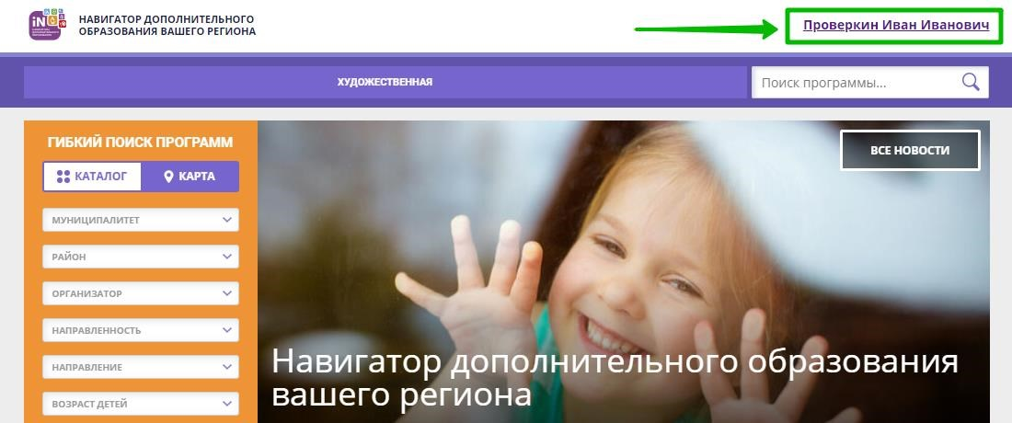
Рис. 2

Шаг 3. В личном кабинете в разделе «Ваши дети» нажать на + «Добавить ребенка» (Рис. 3).
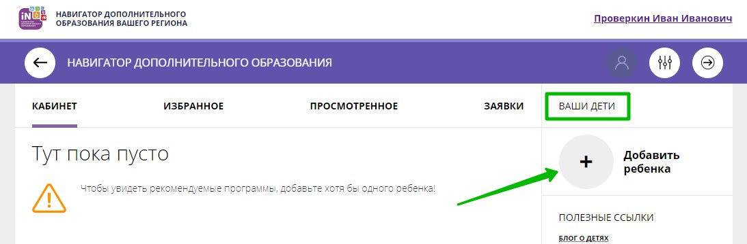
Рис. 3

Шаг 4. В открывшейся форме ввести:
- фамилию, имя, отчество (ребенка); - дату/месяц/год рождения (ребенка); - указать пол ребенка.
Проверить правильность введенных данных и нажать «Сохранить» (Рис. 4)
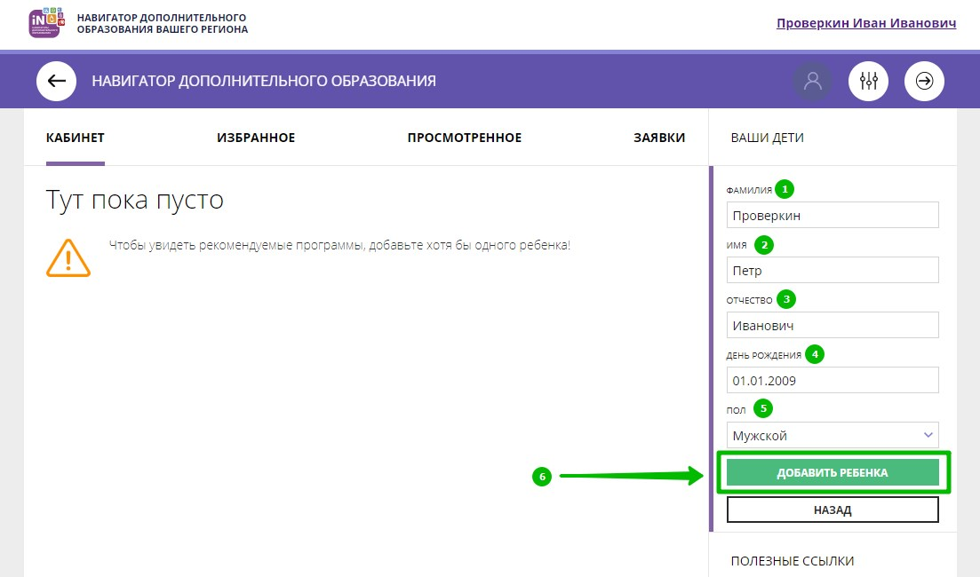
Рис. 4

Данные о ребенке будут добавлены в личный кабинет (Рис. 5)
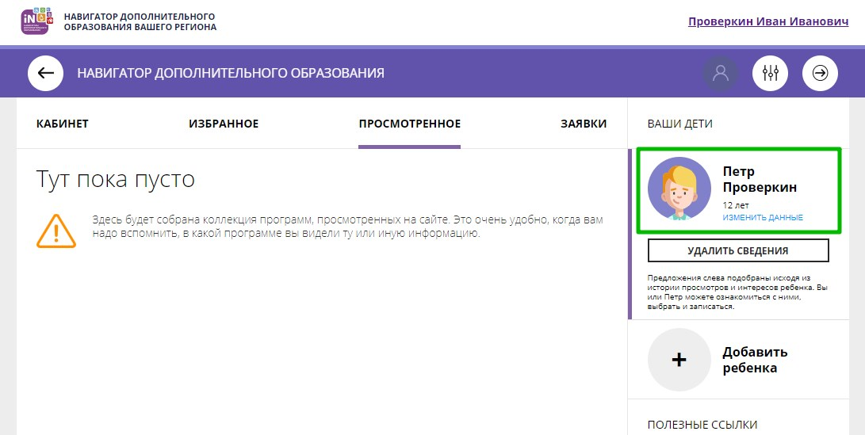
Рис. 5.

Если у родителя несколько детей – повторить Шаг 3 и 4.

ВНИМАНИЕ! При отсутствии такой возможности у самого родителя внести данные ребенка/детей в личный кабинет родителя в Навигаторе может пользователь системы управления Навигатором (организатор программ или администратор муниципалитета) – см. стр.4.

ВНИМАНИЕ! У Администратора Муниципалитета в Навигаторе есть возможность помочь родителю добавить ребенка/детей в личный кабинет с помощью системы управления Навигатором.
Для этого необходимо:

Шаг 1. Войти в систему управления «Навигатор дополнительного образования города Санкт-Петербурга».

Шаг 2. Открыть раздел «Пользователи сайта» (Рис. 1)
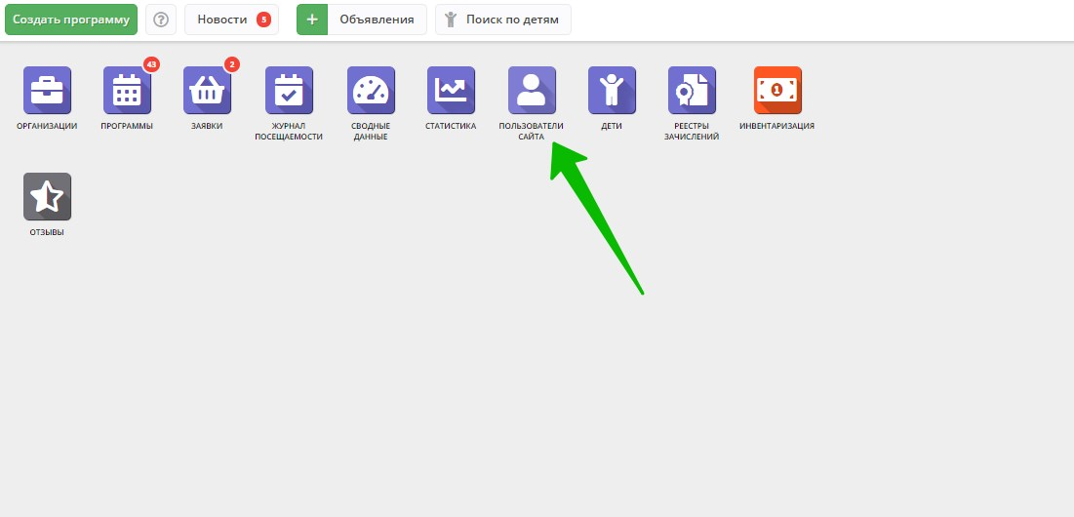
Рис. 1

Шаг 3. С помощью поиска по ФИО или e-mail найти профиль нужного родителя, открыть профиль и перейти во вкладку «Дети» (Рис. 2).

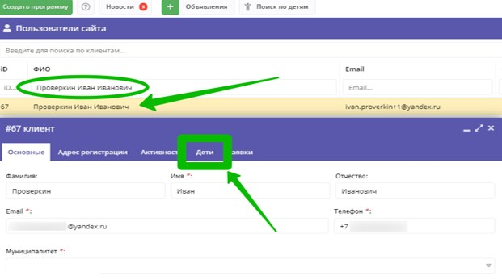
Рис. 2

Шаг 4. Нажать на «+Добавить ребенка», в открывшейся форме ввести:
- фамилию, имя, отчество (ребенка); - дату/месяц/год рождения (ребенка); - указать пол ребенка.
Проверить правильность введенных данных и нажать «Сохранить» (Рис. 3).
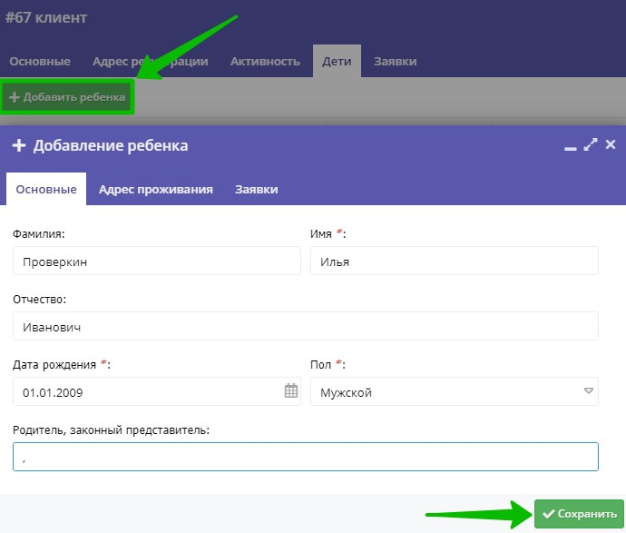
Рис. 3

Данные о ребенке будут добавлены в личный кабинет родителя (Рис. 4)

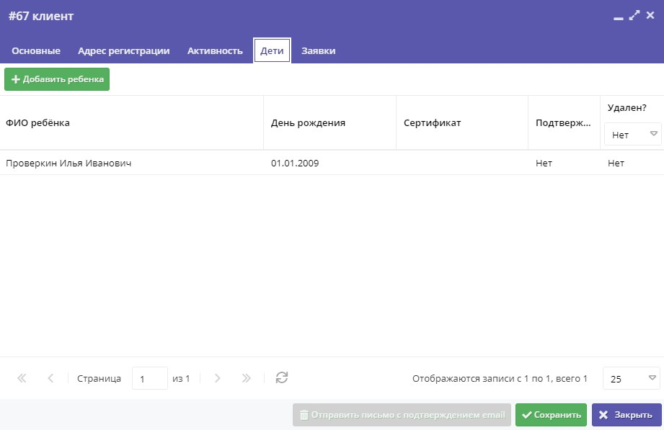

Рис. 4

Если у родителя несколько детей – повторить Шаг 4.

